106學年度第二學期學校日親職教育專題講座
～愛不是我一個人的事～
107年3月10日(六)學校日當天，輔導室邀請到好好好家庭教育文教基金會朱毓揚先生蒞校，與在場親師分享「愛不是我一個人的事」。朱毓揚先生從自身成長背景談起，說明孩子的情緒與行為千變萬化，在家庭及學校中能受到家規及校規保護，然而，當孩子畢業以後，父母到底要如何教導孩子依然能做出對的選擇，並對自我行為負責才是親職教育最不容易之處。
首先，必須了解孩子是如何思考，每個人都有自我思維偏好，當懂得欣賞、接納、尊重每個孩子的不同時，才可能開啟雙向溝通的關係，透過大腦與科學的結合已能從全腦測驗中看見孩子的優勢表現，進而理解其思維模式，朱毓揚先生鼓勵家長要相信孩子都有自己的天賦，不論成績好壞，不論聰明與否，他們都各自有著未來精彩的舞台，而真正的愛是能在青春歲月同理與陪伴，厚實其走向獨立過程所需的養分。
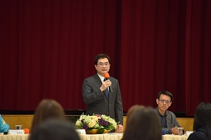 | 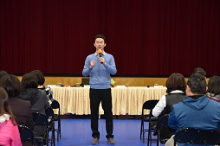
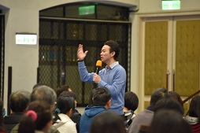 | 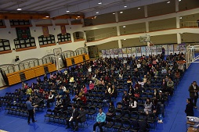
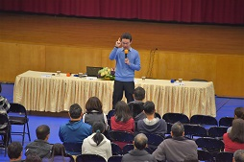 | 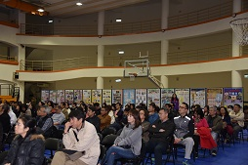
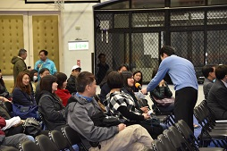 | 

